同步原语：进阶与案例 1

NUMA 1

cohort lock 3

代理锁 4

读写锁可扩展性 6

BRlock 7

PRWLock 7

QSpinlock 8

Futex 9

内存模型和同步 9

Arm中的保序 14

# 同步原语：进阶与案例

## NUMA

跳数越多，带宽越受限。

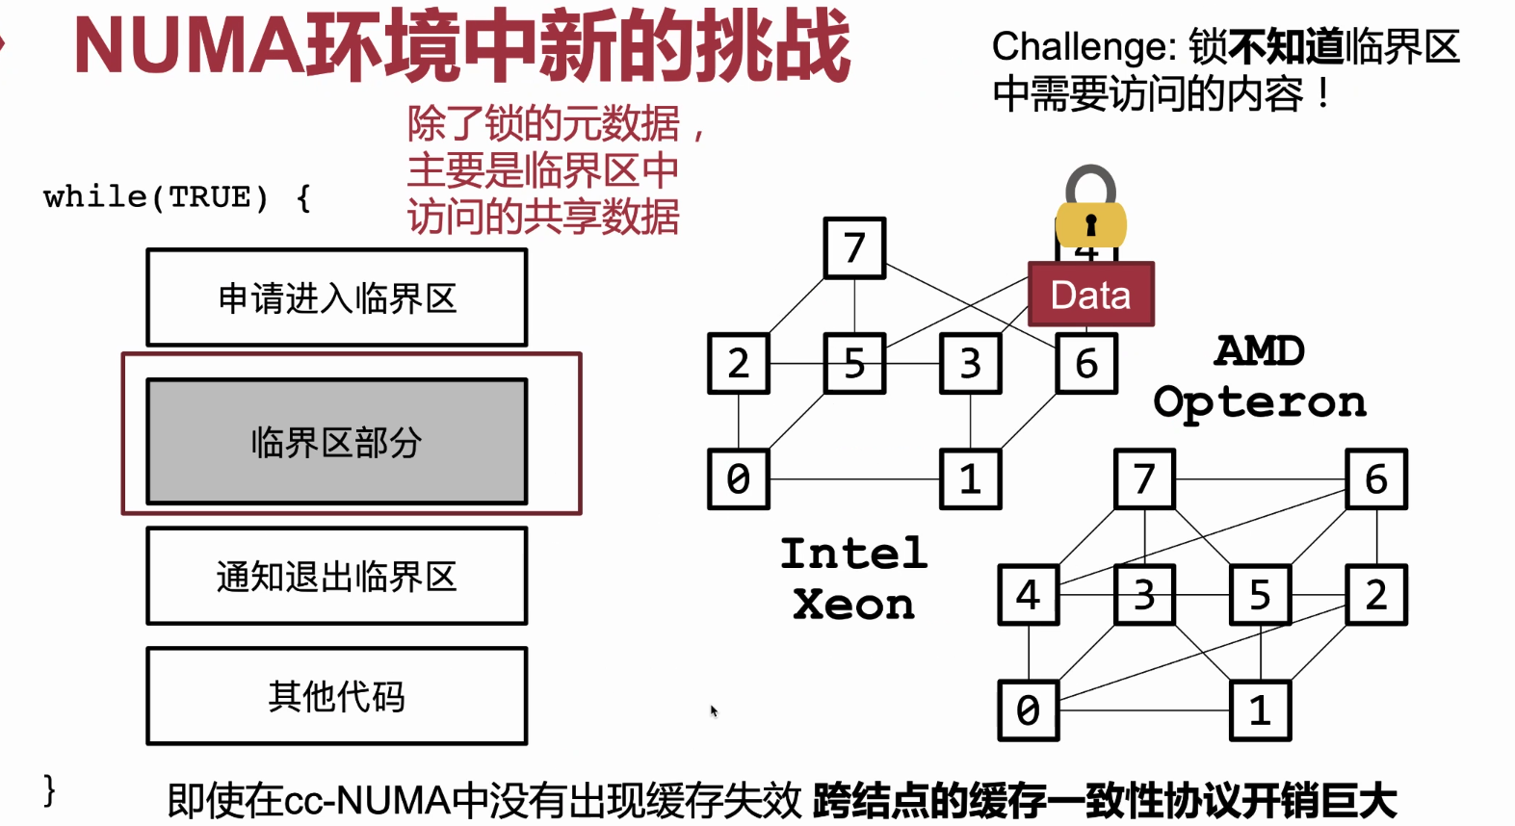

挑战：锁不知道临界区访问的数据是怎么样的。然后这样的话哪怕没有出现缓存失效，跨节点的缓存一致性开销也是非常大的。

鲲鹏处理器的NUMA架构。

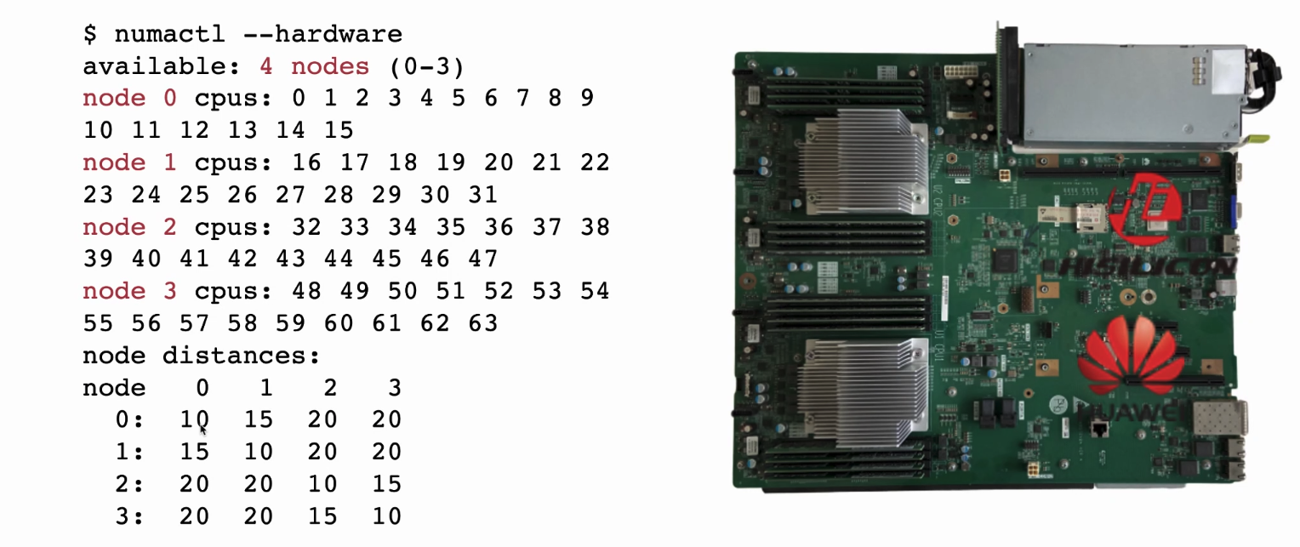

这样我们可以很好的理解一下mcs锁的扩展性，我们可以看到在一个处理器的NUMA的node里面。

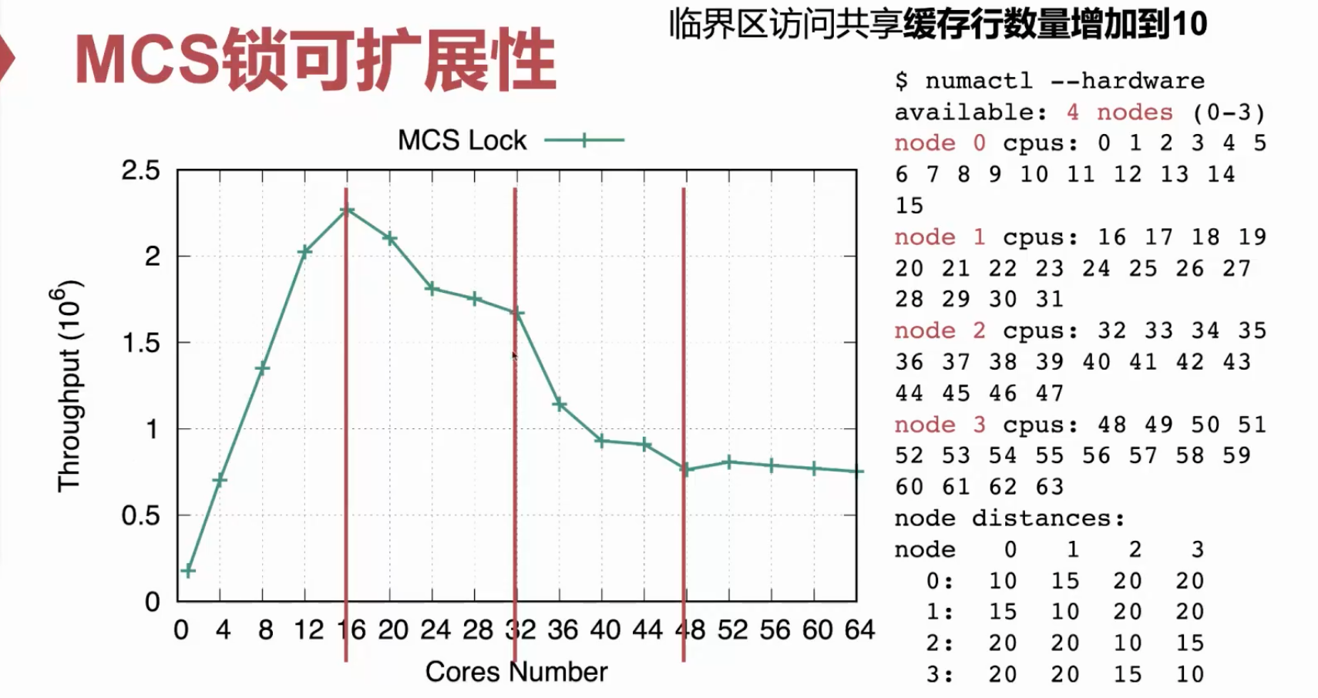

16个核下降，32个核也下降。这根numa中node的距离是有很大关系的。32个核就会跨NUMA node，跨两个会进一步下降。

## cohort lock

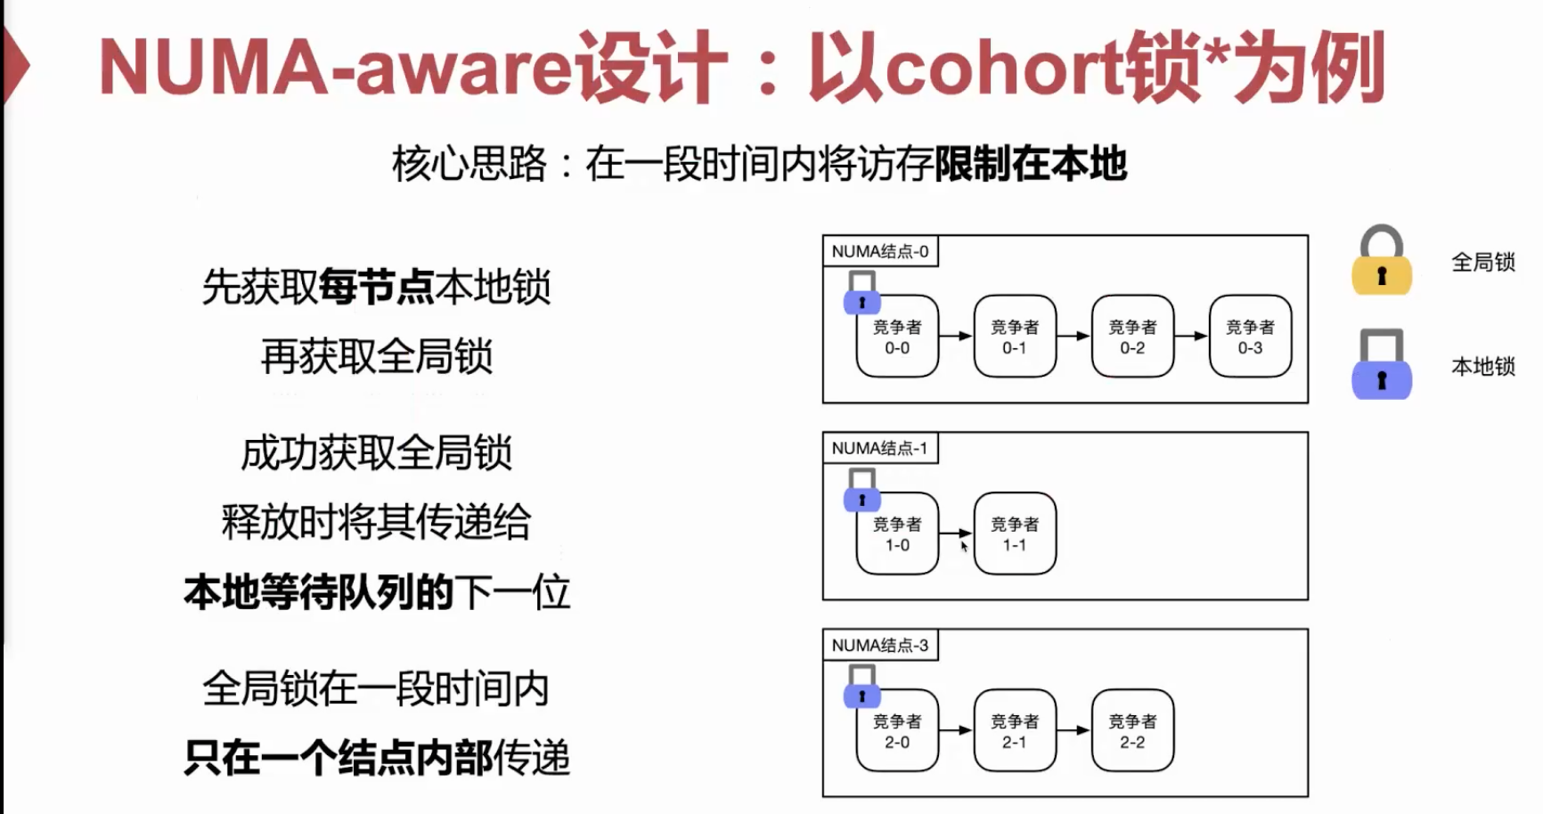

核心思想：跨节点访问都比同一个节点内要高，那这样的话能不能到一个节点访问以后把事情做完再去另一个NUMA节点访问。（先把这栋楼的盒饭送完再去下一栋楼）

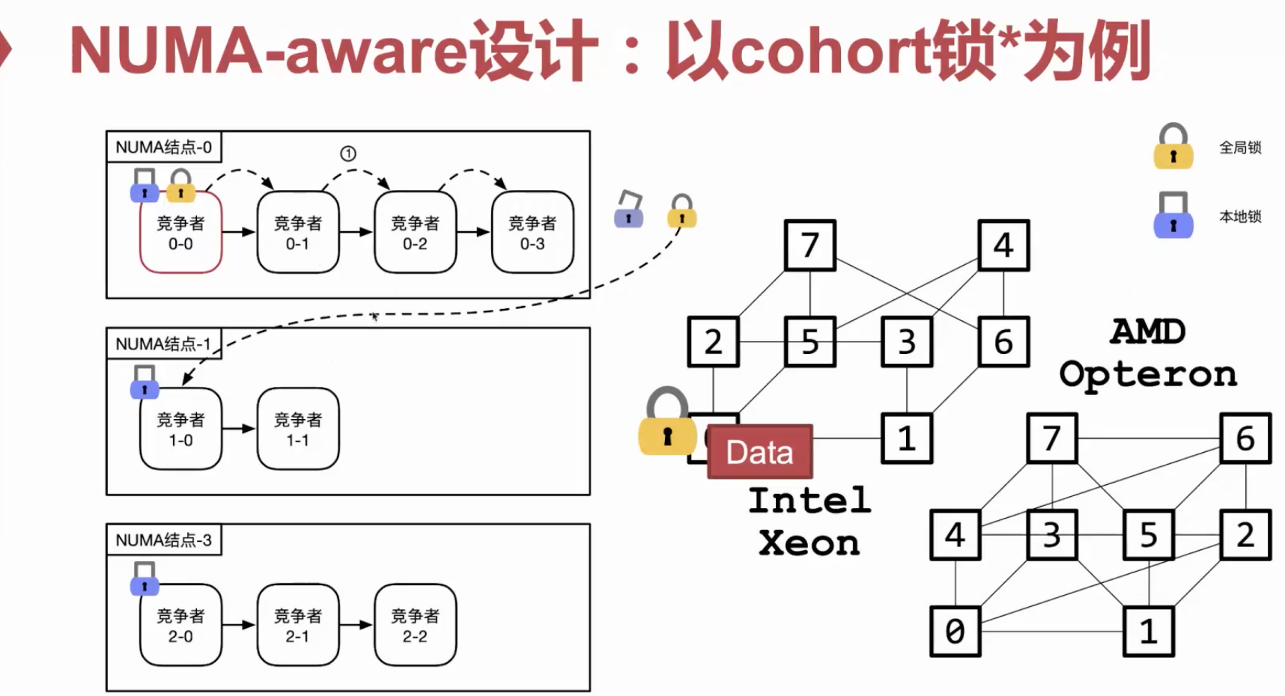

全局锁在一个node里传递。

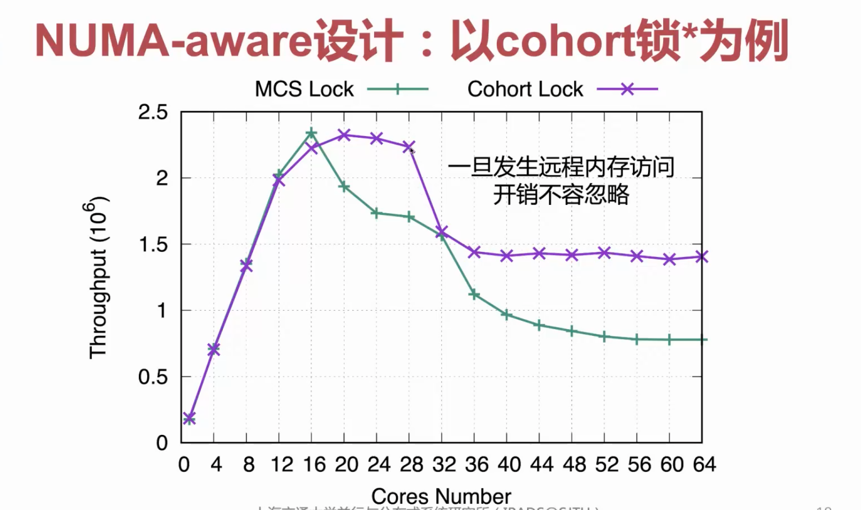

在这个过程中间对于跨节点的内存访问只是缓解了这个过程，使得性能下降的没那么厉害。

Q：cohort获取更好的扩展性的同时牺牲了什么？

A：牺牲了一定公平性。获得更好的吞吐性。

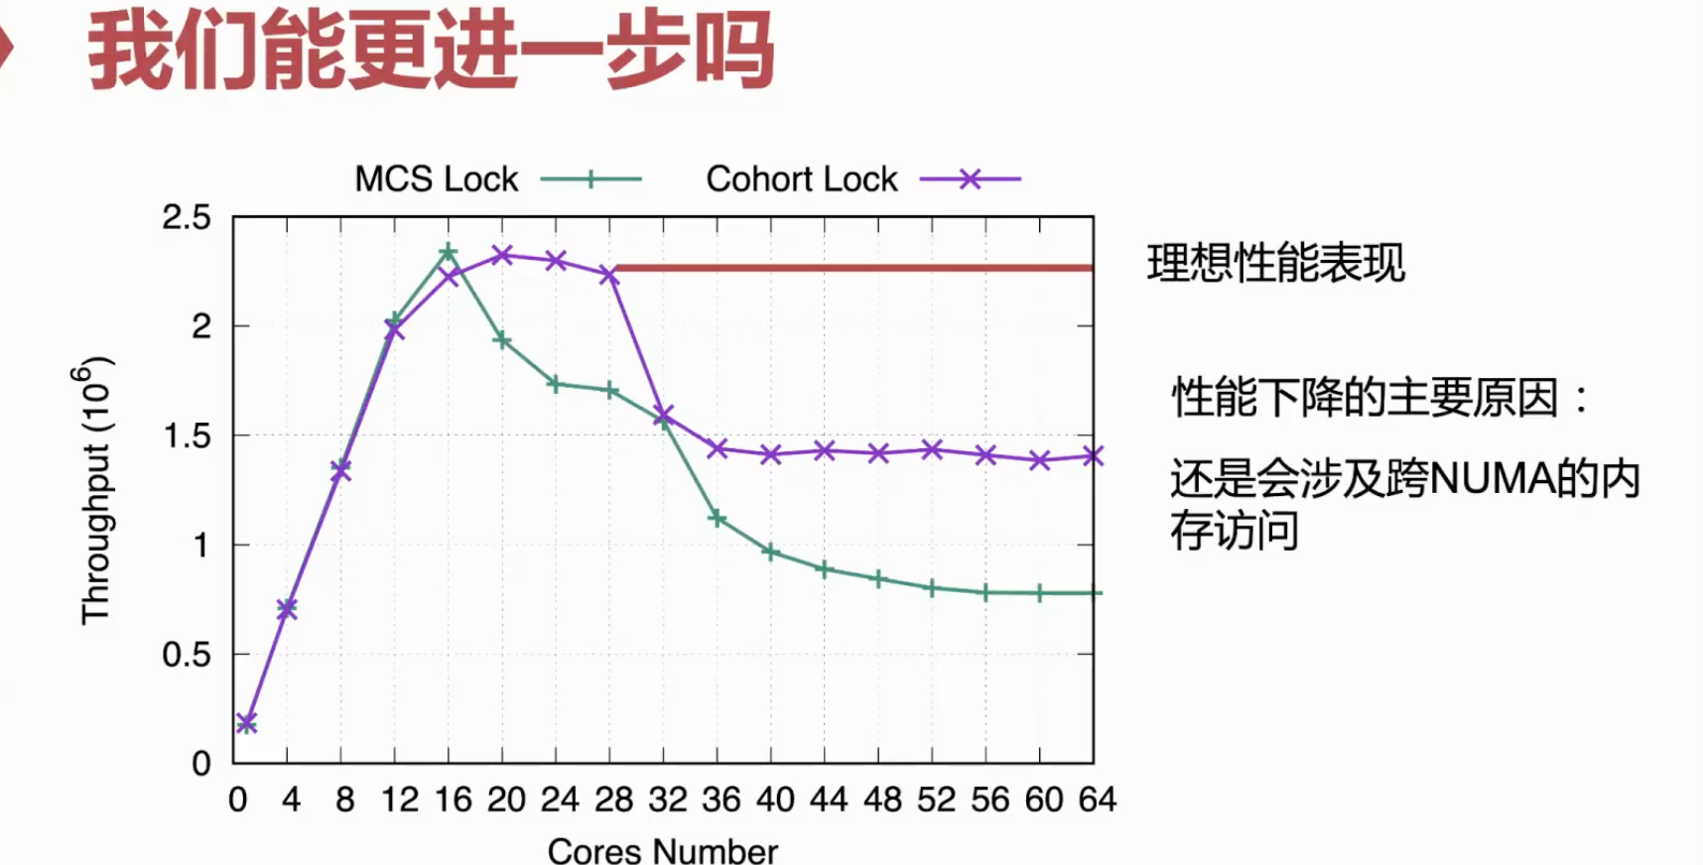

## 代理锁

通过代理执行的方式解决跨节点访问。

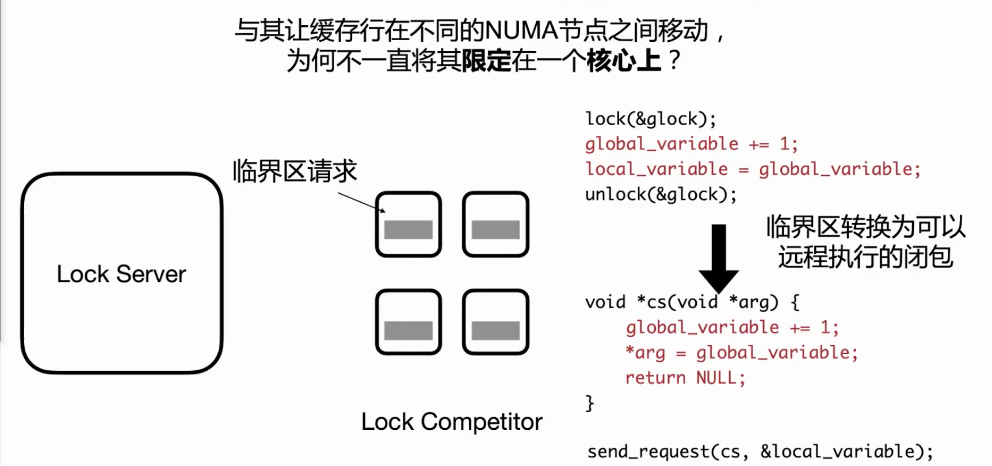

临界区转成执行的闭包。临界区变成一个闭包。这样global_variable是不动的。

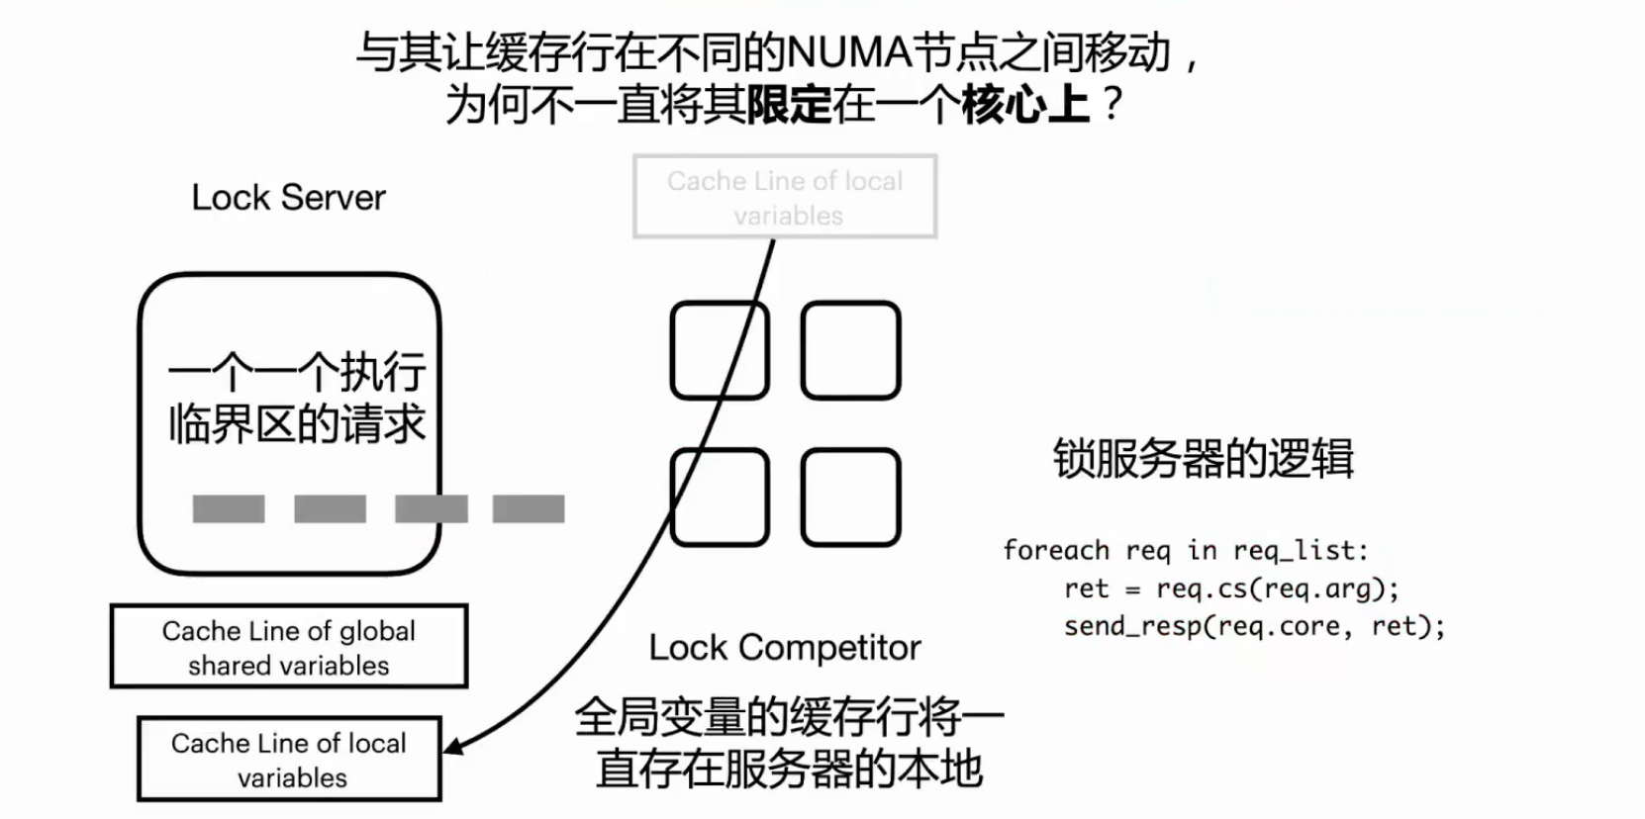

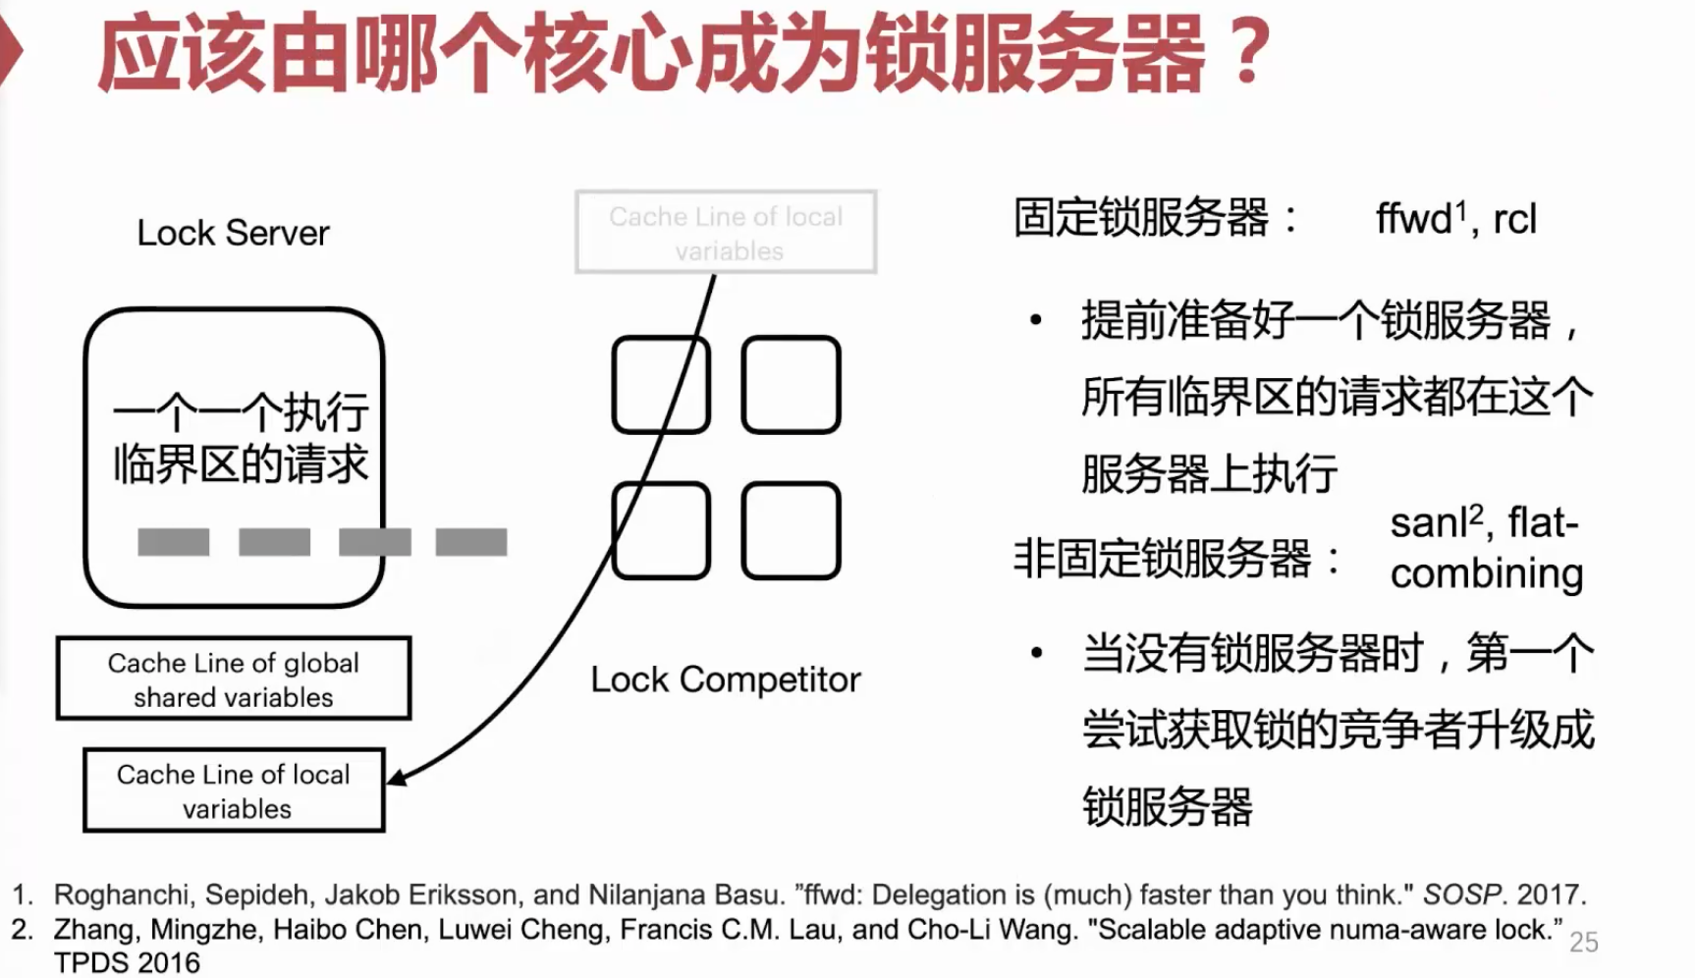

代理锁的问题：容错的问题：单点故障就都不行了，负载均衡的问题：（快递小哥与其在固定地点摆摊不如去寝室送了，非常多快递一个人处理不过来，每个人处理临界区的时间还是会很长）

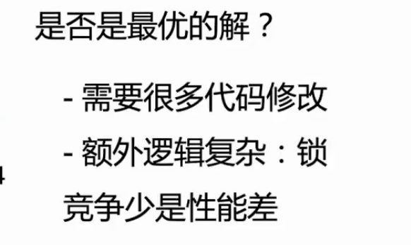

竞争多的时候要动态扩展服务器。

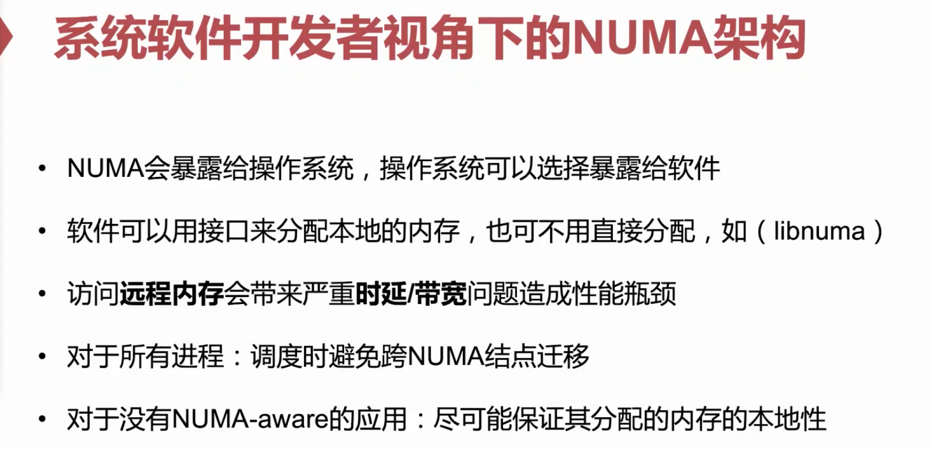

## 读写锁可扩展性

读者需要抢一把全局互斥锁。

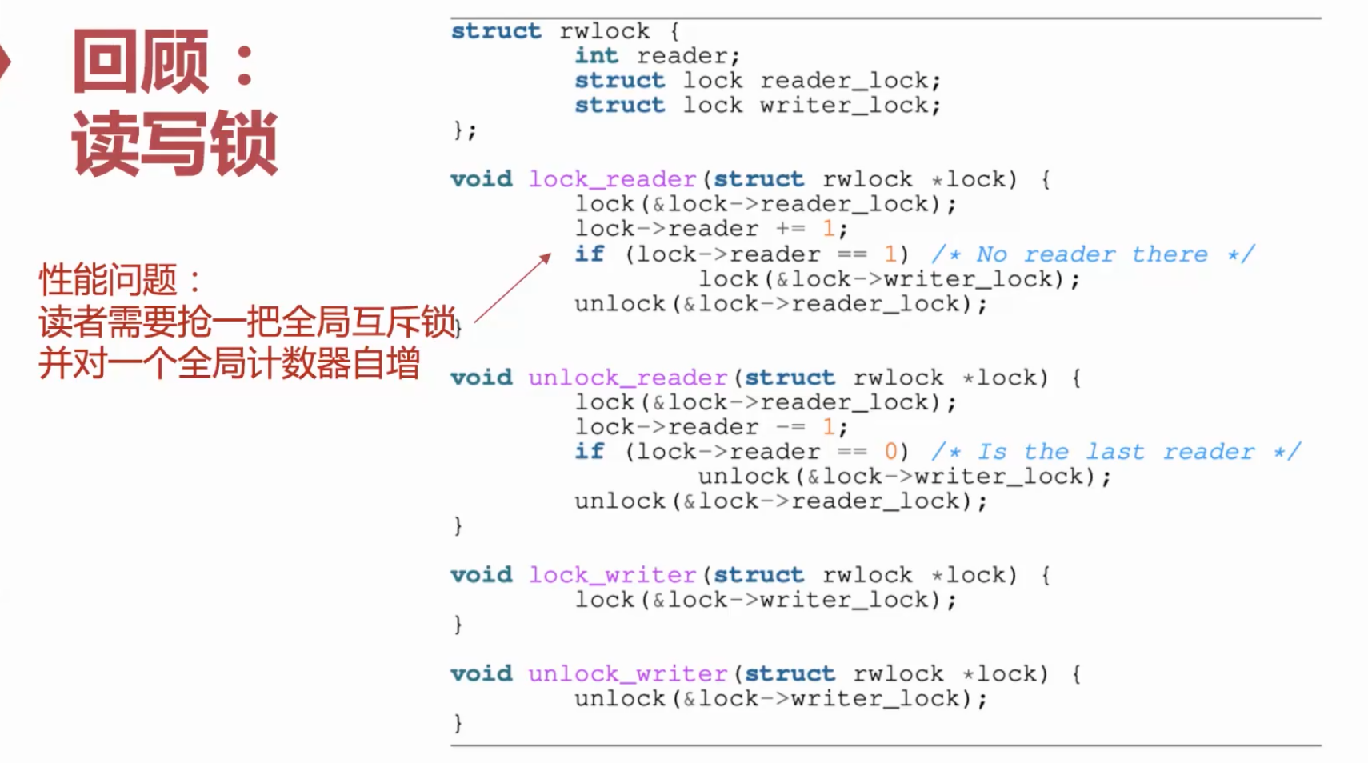

### BRlock

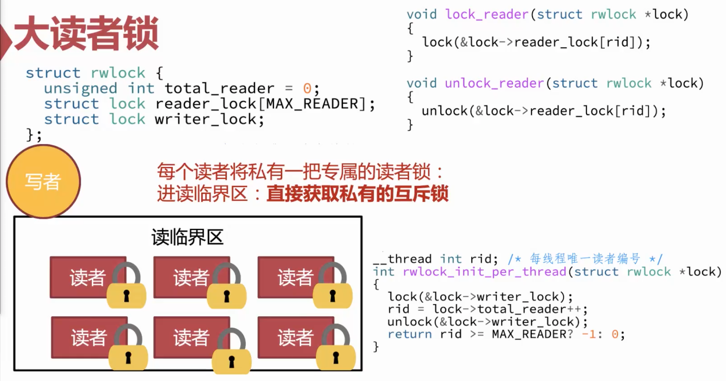

每个reader都有个reader_lock大的意思是既然读者相互不干扰，进入临界区的时候获取私有的互斥锁就行了。

#### lock_writer

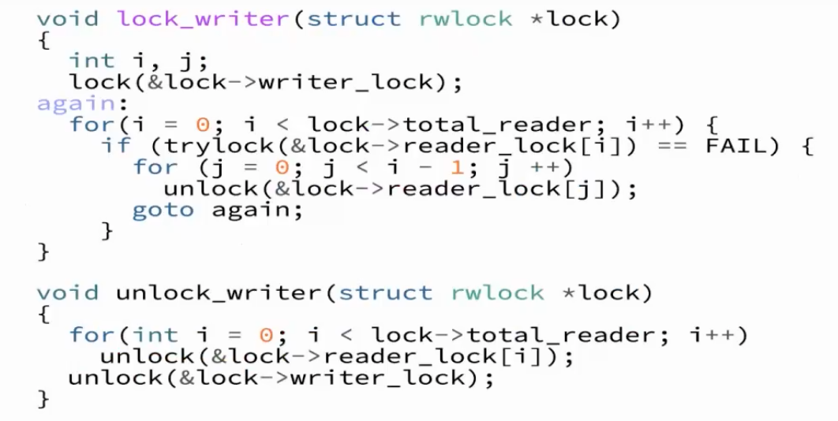

要保证所有的读者都没有在读，所以要把所有的reader lock都trylock一遍。如果失败就释放，然后重新开始试。写的时间会变长，但是读写锁写者比较少。如果写者变长，读者路径变短仍然是值得的设计。

还有问题：读者关键路径里还有上锁操作。

有没有更好的方法能做读写同步呢？

### PRWLock

不主动去拿这个锁而是通过一个版本号进行同步。

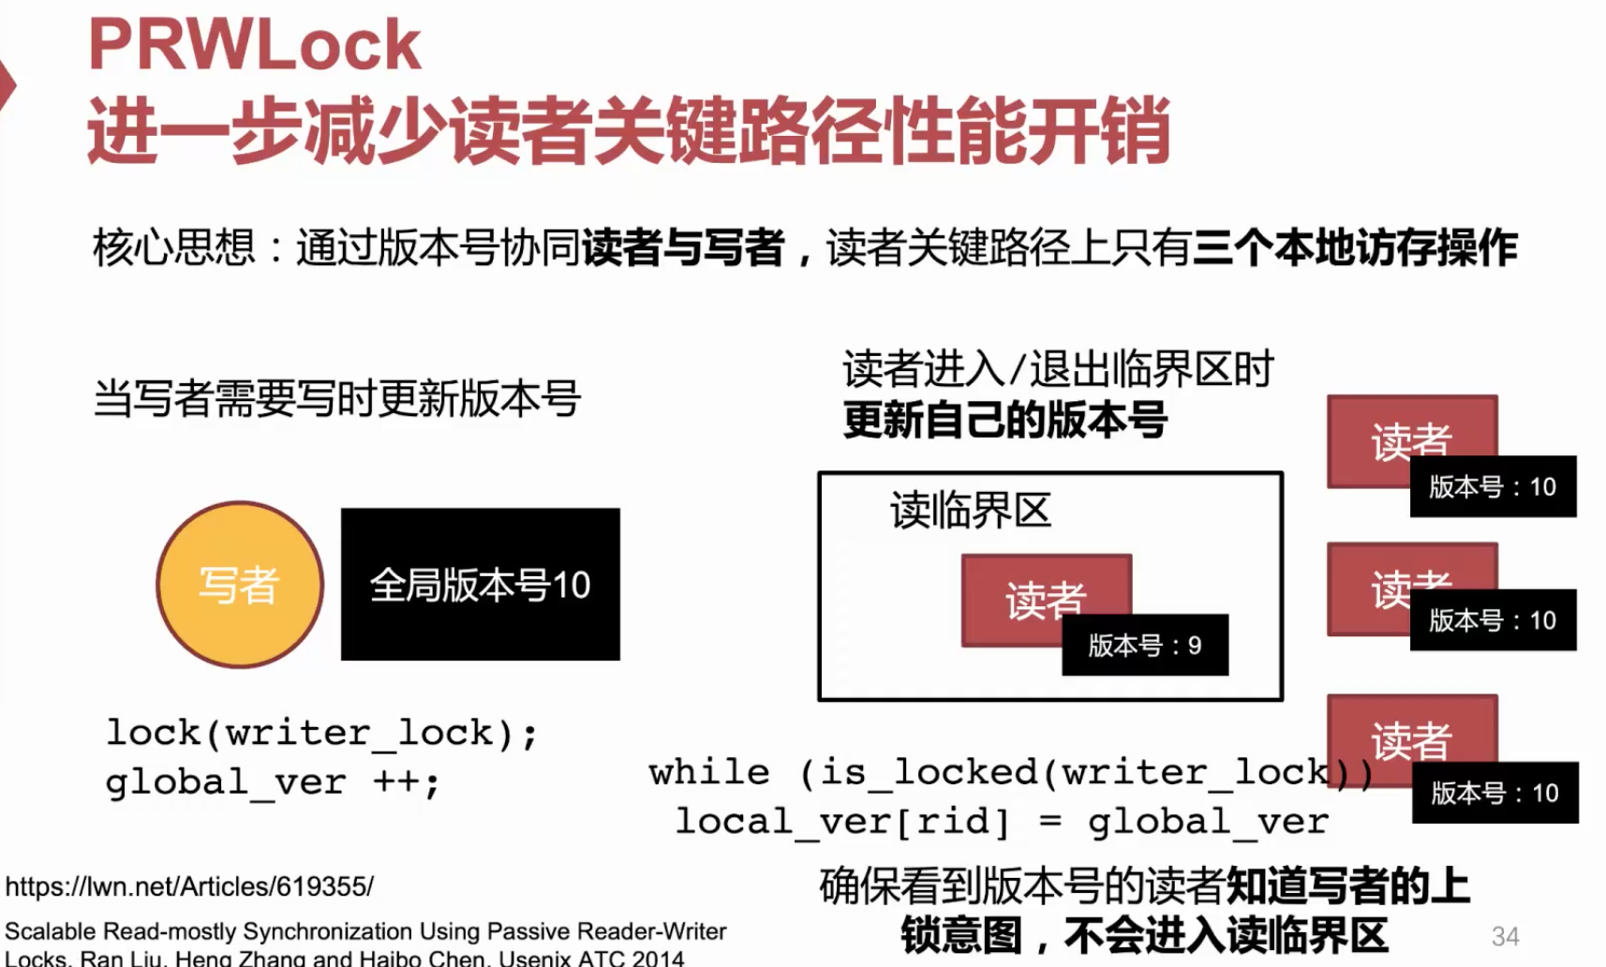

读者进入会退出会更新版本号。写者怎么知道可以进入临界区呢？

读者没有显示的锁的操作。

## QSpinlock

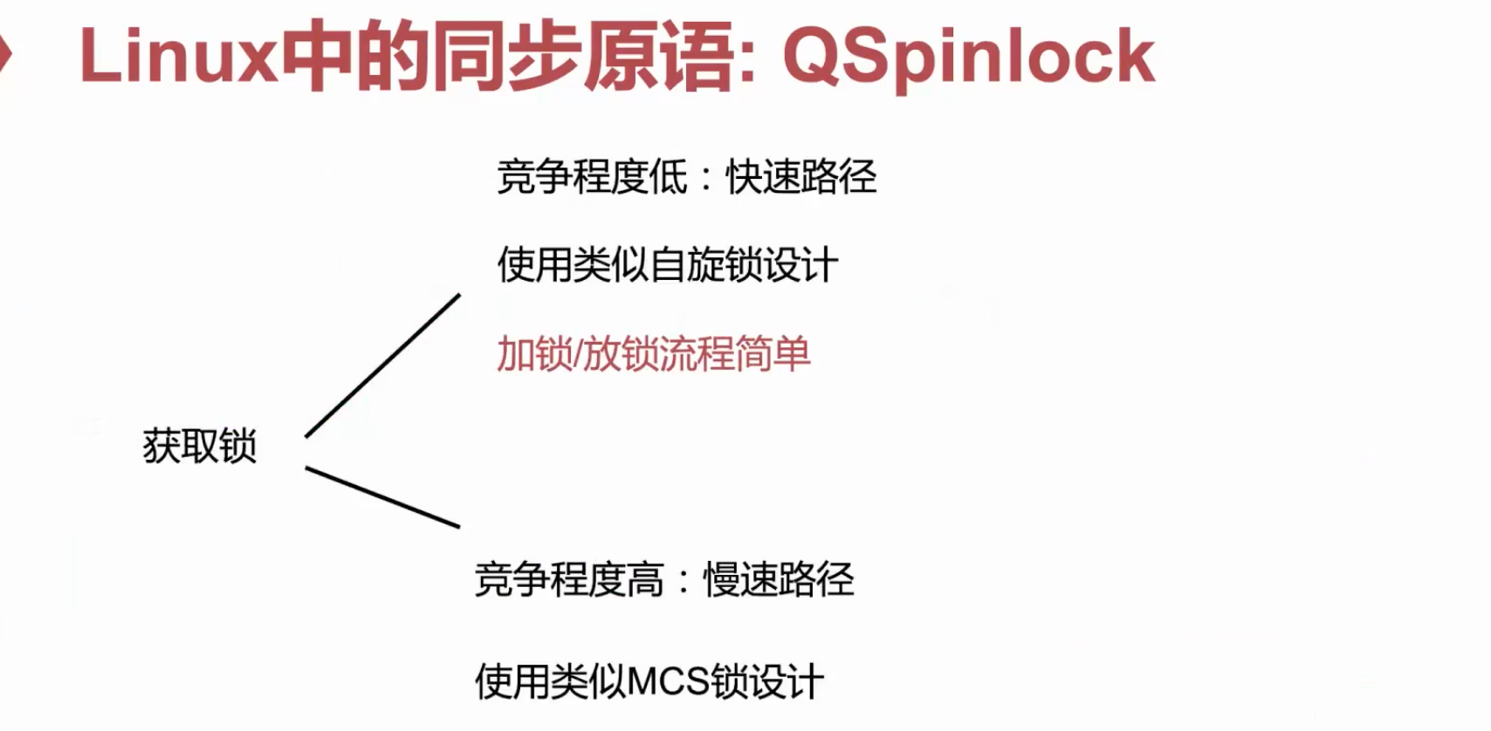

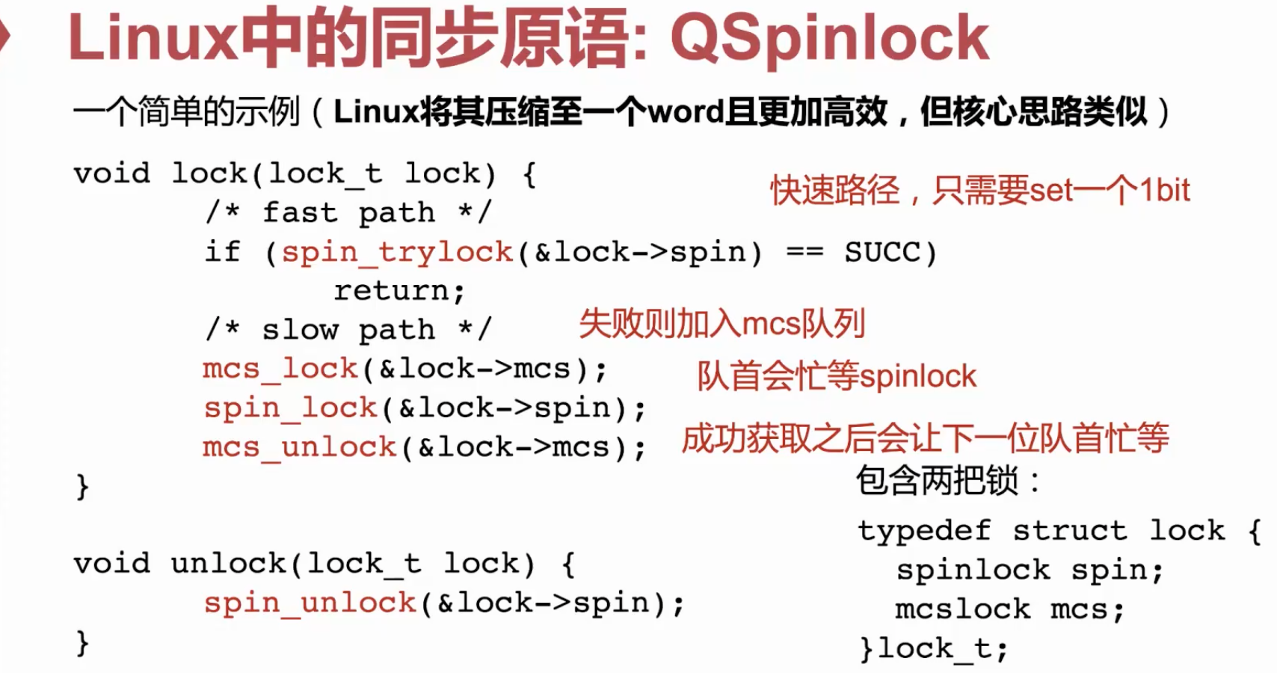

spin和mcs结合起来。

快速路径与spinlock完全一致。

slow path，排队

## Futex

linux同步原语——futex fast userspace mutex

Q ：如何在互斥锁中避免循环等待？

A ：条件变量。

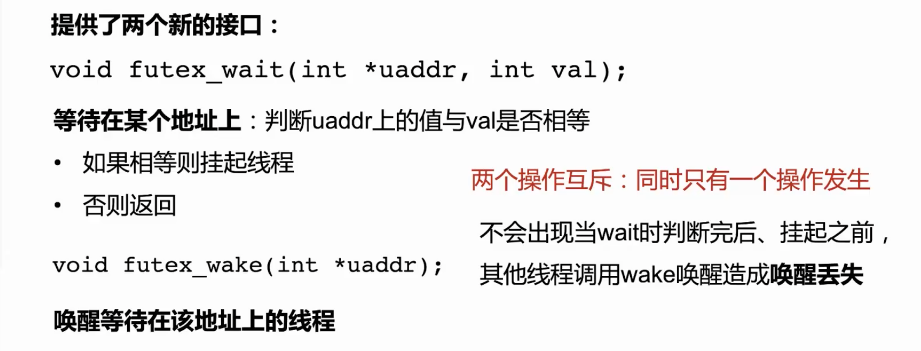

有一个队列，会把这个队列唤醒。

Futex还差一些。

# 内存模型和同步

同步原语依赖内存模型。LockOne：皮特森算法前身。0和1只能支持两个线程。

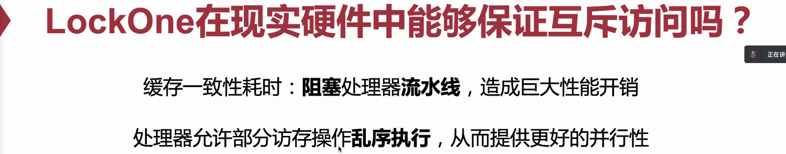

在这个过程我们可以看到，比如我们可以read from读取最新的值。

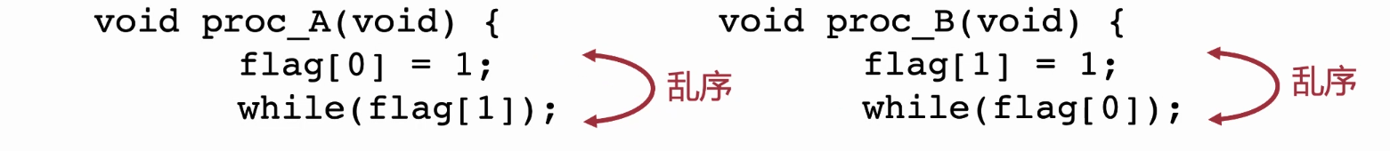

你认为先把flag置成0，再等待。但实际上是乱序的，这里面就可能出问题。这个时候可能就会陷入死锁，或者都进入临界区。

核心问题：CPU允许访存操作乱序执行，从而提供更好的并行性。所以这样的话我们就可以思考一下，上节课我们讲到cache一致性，我们这里又提到了它没有读到最新的值这个问题，大家思考一下这两者是什么关系？



不会发生的：最早的dual x86（1989）

使用原子指令会出现这个问题吗？

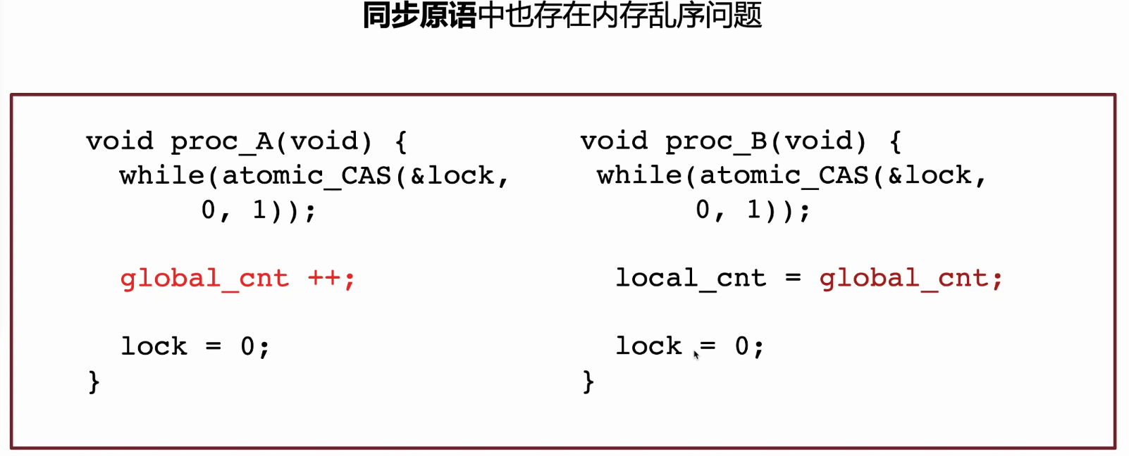

我们期待的一点是：拿到锁以后再更新这一部分。如果左边先拿到锁，会不会local_cnt读出0呢？原因是出现乱序了。

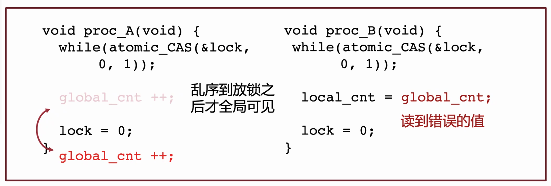

先放锁，再global_cnt++，这样就会读到错误的值。这样就涉及到我们的内存模型了。

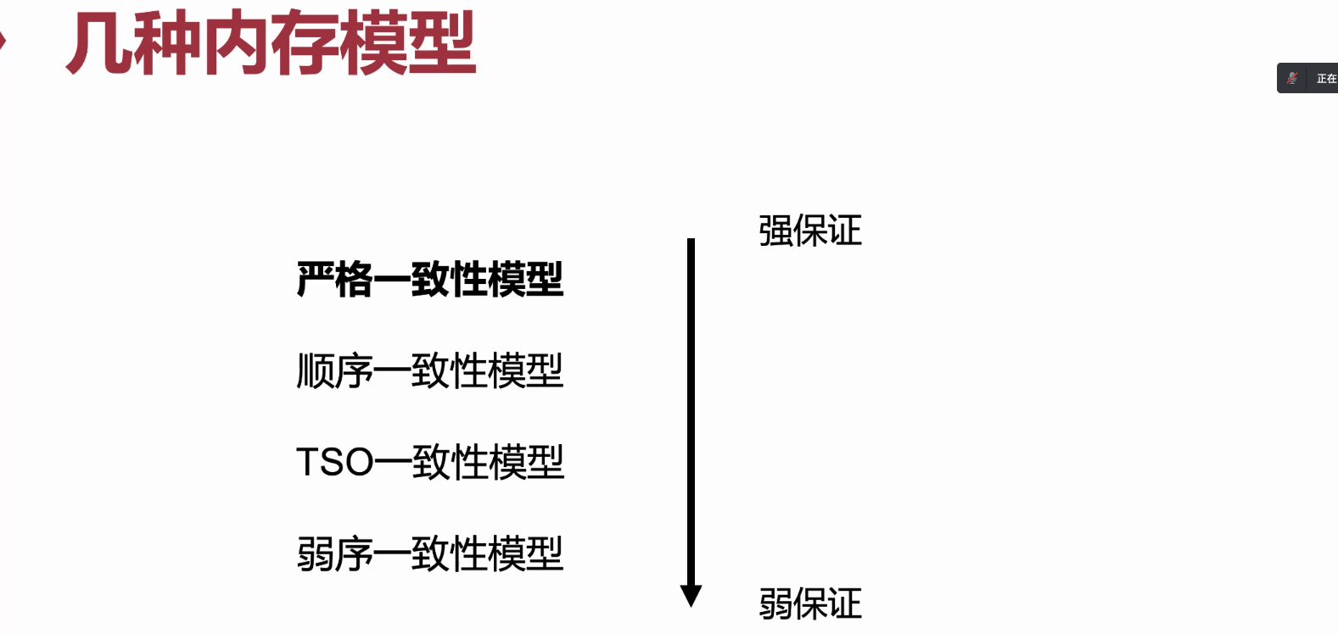

Q：内存模型和cache一致性间有什么关系？

A：缓存一致性是同一份数据不同的核上读出来是一致的。比如proc0把lock置0后proc1看到的lock一定是0。

内存模型是操作不同的数据：对于多个内存地址的操作。

严格一致性：每个核看到的都是一样的。

顺序一致性：有可能会是一定的变化。

TSO：total store order：读的顺序我不管，写的顺序得是一致的。

弱序一致性：写也是不一样的。（这个核看到的global count和这边的顺序是不一致的）

内存一致性是依赖缓存一致性的。

虽然都是讲一致：缓存一致性一定是一致的。内存一致性则会根据模型的定义不一样。

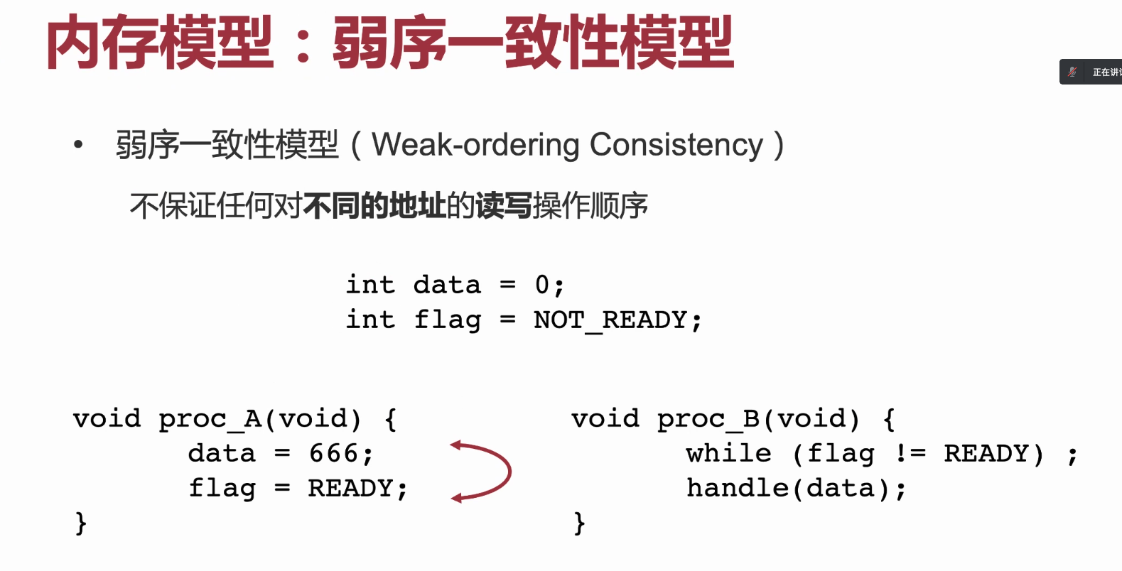

不保证对任何地址的读写顺序。

写flag和data交换顺序。这样的话就出了问题。

TSO：对于所有的写都是同一个顺序。就不会出现上面这个问题。

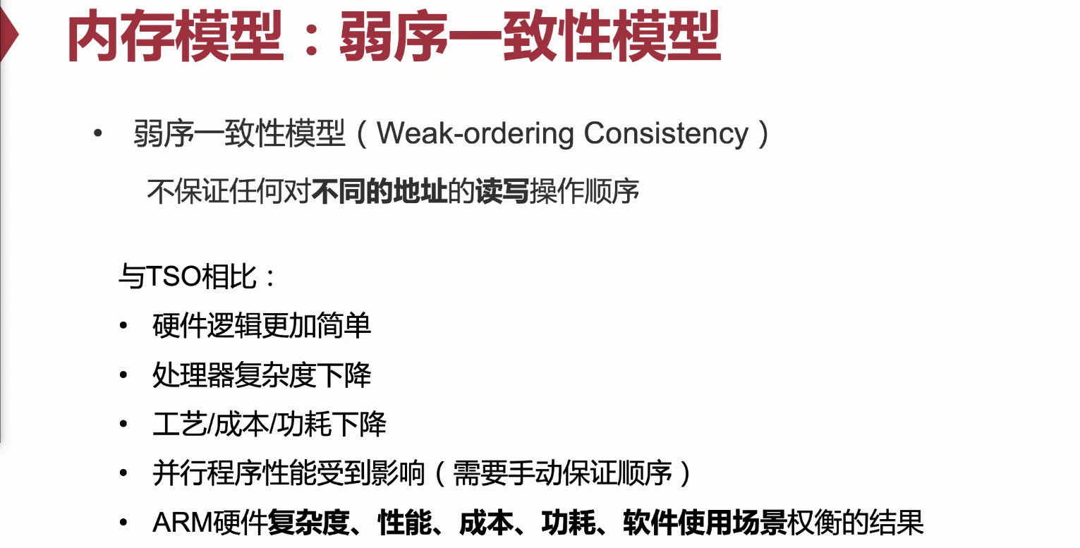

2012年

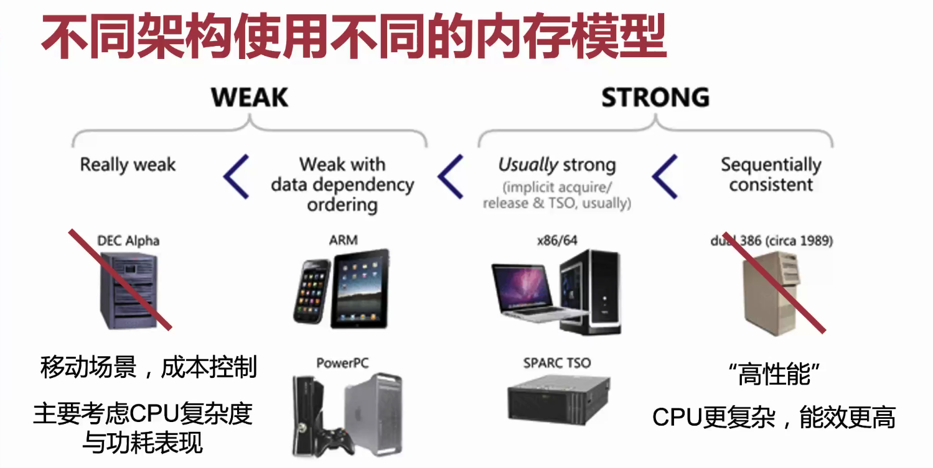

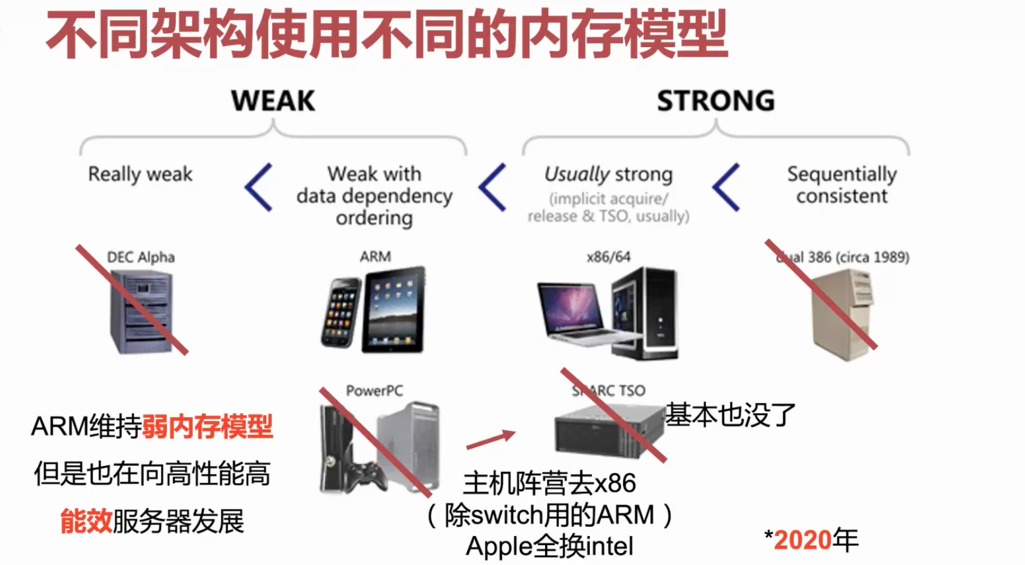

dual 386：高性能，CPU更复杂，能耗更好。

现在剩下的基本就是weak consistency

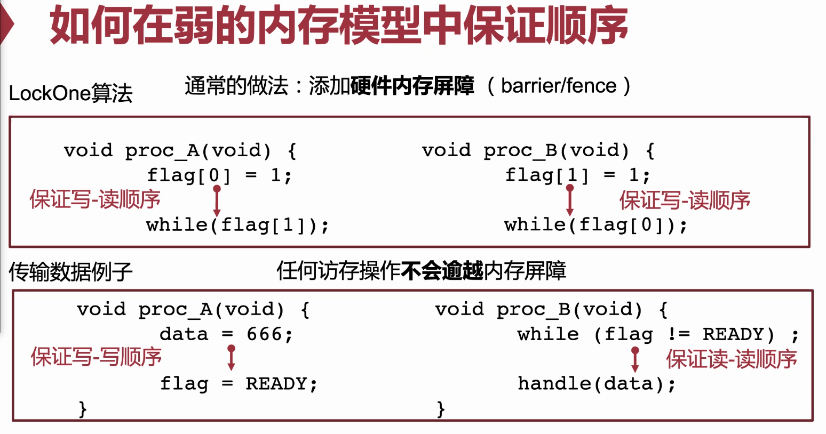

加barrier。

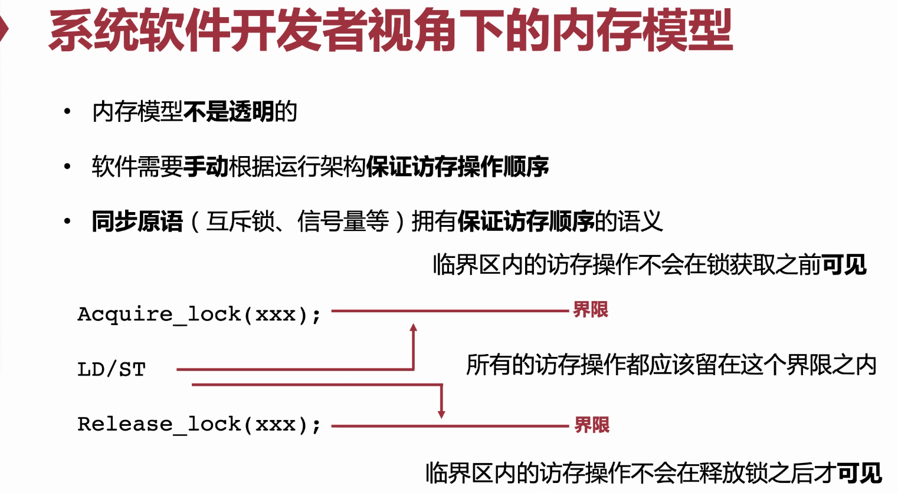

cache一致性是透明的，理解它的性能不用理解正确性。

这样就我们需要一些保序手段。加这个barrier的话开销就会变大。

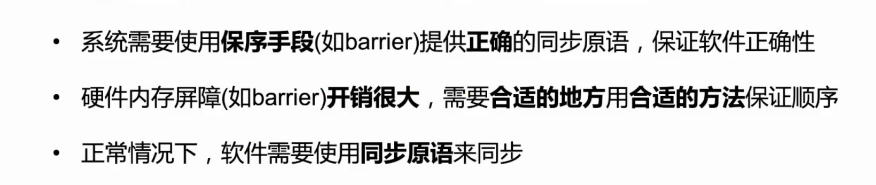

## Arm中的保序

